VINNUSLYS
Vinnuslys geta valdið óbætanlegu líkamlegu tjóni, því er mikilvægt að:
- Greina og meta hætturnar (áhættumat).
- Fjarlægja eða draga úr hættum.
- Upplýsa starfsfólk um hættur í vinnuumhverfinu.
- Fræða um verklag, öryggisreglur og öryggisbúnað.
- Hvetja til forvarna.
Slysavarnir eru sameiginlegt verkefni vinnuveitanda og starfsmanna.

Orsakir
Það ætlar sér enginn að lenda í slysi, en þrátt fyrir það komast fæstir slysalaust í gegnum lífið. Margvíslegar orsakir geta valdið slysum og óhöppum en helstu ástæðurnar eru að:
- Við áttum okkur ekki á hættunum í umhverfinu eða vanmetum þær.
- Við erum annars hugar vegna þreytu, áreitis, persónulegra hugsana, einhæfra verkefna o.fl.
- Boðleiðir eru óskýrar, samskipti og samvinna heppnast ekki nógu vel.
- Við höfum ekki aðgang að viðeigandi öryggis- og hlífðarbúnaði eða skortir þjálfun og kennslu í notkun hans.
Ofangreindar ástæður auka líkurnar á því að slasast ef:
- Vinnuumhverfi er hættulegt, t.d. lýsing ekki nægjanleg, umgengni slæm, skortur á viðeigandi merkingum.
- Tækjabúnaður er bilaður, óvarinn eða óhentugur.
- Skortur er á vinnureglum, áhættumati, vöktun, mælingum, eftirliti og eftirfylgni úrbóta.

Fyrstu viðbrögð
Tryggjum eigið öryggi, öryggi björgunarmanna og annarra óslasaðra áður en björgunaraðgerðir hefjast.
Verum meðvituð um áhættur á slysstað og beitum skynsemi við björgunarstarf.
Hringjum í Neyðarlínu í síma 112 ef upp kemur neyðartilvik.
Þegar hringt er í Neyðarlínu þarf að:
- Tala hægt og skýrt.
- Gefa upp símanúmer og nafn.
- Nákvæma staðsetningu á slysstað.
- Lýsa því sem gerðist.
- Tilgreina fjölda slasaðra og ástand þeirra.

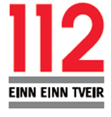 | - Tryggðu öryggi.  - Hringdu í 112.  - Beittu strax endurlífgun ef engin viðbrögð eru við áreiti eða öndun óeðlileg.  - Stöðvaðu blæðingu með því að þrýsta á blæðingarstað.

Farðu aldrei inn í lokað rými til björgunar án þess að hringja fyrst í 112 og tryggja þér nægjanlegt súrefni.

Skyndihjálp
Mikilvægt er að starfsmenn sæki námskeið í skyndihjálp og viti hvernig bregðast eigi við í neyðartilfellum.
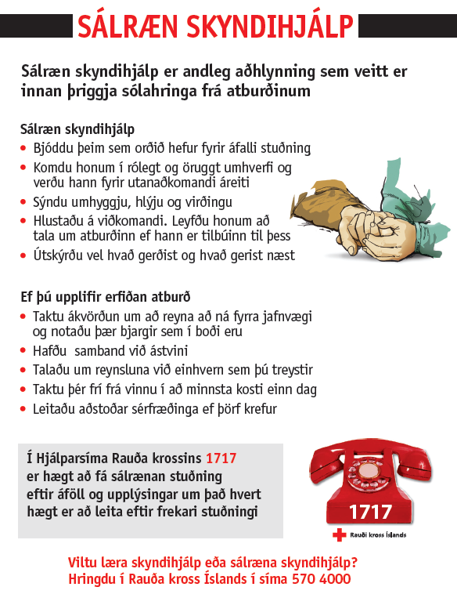
Vinnuveitandi sér til þess að viðeigandi búnaður til neyðarhjálpar sé til staðar, að starfsmenn kunni að nota þann búnað rétt og býður starfsmönnum skyndihjálparnámskeið.

Flokkun, skráning og tilkynning slysa, óhappa og atvika.

Flokkun.
Vinnuslys flokkuð í mismunandi flokka vegna skráningar. Tilkynningaskyld vinnuslys eru slys sem valda fjarveru slysadaginn og næsta dag og slys þar sem líkur eru á að starfsmaður hafi orðið fyrir langvinnu eða varanlegu heilsutjóni.
Fjarveruslys: Slys sem valda fjarvistum frá vinnu (vinnuslys). Þ.e. slysadag + næsta dag eða lengur.
Umönnunarslys: Slys þar sem hinn slasaði þarf að leita sé aðstoðar á heilsugæslu en mætir til vinnu daginn eftir.
Skyndihjálparslys: Minniháttar slys eða slys sem krefjast notkunar skyndihjálparbúnaðar (smáskurðir o.þ.h.). Viðkomandi heldur áfram vinnu.
Næstum slys: Hættulegar aðstæður sem næstum því valda slysum, t.d. hras eða öryggisbúnaður ekki notaður.
- Hættulegt verklag
- Hættulegar vinnuaðstæður
- Hættulegur búnaður
- Aðrar hættur í vinnuumhverfi

Skráning og úrvinnsla:
Starfsmenn eiga að sjá til þess að öll slys, óhöpp og atvik séu skráð.
- Öll slys á að meðhöndla, skrá og tilkynna eins fljótt og auðið er, óháð alvarleika þeirra.
- Varðveita þarf ummerki á slysstað vegna rannsóknarhagsmuna.
- Greina á orsakir vinnuslysa og gera nauðsynlegar úrbætur þegar í stað til að koma í veg fyrir endurtekningu.
Við alvarleg slys á að kalla til Vinnueftirlit ríkisins.

Tilkynning:
- Tilkynna á öll slys og óhöpp til næsta yfirmanns eða öryggisfulltrúa.
- Tilkynna á atvik sem geta valdið hættu og grípa þarf til ráðstafana til þess að forðast slys og tjón.
Slys á að tilkynna á eftirfarandi hátt til ytri aðila:
- Slys, þar sem líkur eru á að starfsmaður hafi orðið fyrir langvinnu eða varanlegu heilsutjóni, þarf að tilkynna Vinnueftirlitinu eigi síðar en innan sólarhrings svo að vettvangsrannsókn geti farið fram. Slysin á auk þess að tilkynna Vinnueftirlitinu rafrænt innan viku á sérstöku eyðublaði.
- Eyðublað fyrir tilkynningar vinnuslysa til Vinnueftirlits ríkisins.
- Rafmagnsslys, varasamt ástand, hættutilvik og óhöpp tilkynnist til Mannvirkjastofnunar.
- Skýrsla um hættu – og neyðarástand vegna rafmagnsslyss til Mannvirkjastofnunar.
- Mengunarslys tilkynnist Umhverfisstofnun eða heilbrigðiseftirliti viðkomandi sveitarfélags.
- Bruni og sprengingar tilkynnist lögreglu og/eða slökkviliði 112.
- Öll bótaskyld slys á að tilkynna tafarlaust og í síðasta lagi innan árs frá slysadegi til Sjúkratrygginga Íslands.
- Eyðublöð fyrir tilkynningar slysa til Sjúkratrygginga Íslands.

